重庆理工大学考试试卷

2014～ 2015学年第二学期
班级 学号 姓名 考试科目 高等数学[(a2)机电] B卷 闭卷 共 3 页

···································· 密························封························线································
学生答题不得超过此线

题号 | 一 | 二 | 三 | 四 | 总分 | 总分人
分数

得分 | 评卷人

一、判断题（本大题共5小题，每小题2分，共10分）（请在正确说法后面括号内画√，错误说法后面括号内画╳）

（1）方程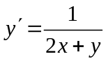是一阶线性微分方程。 （ ）
（2）设非零向量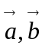满足条件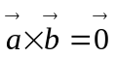，则向量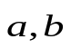必平行。 （ ）
（3） 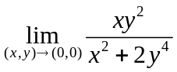=1/2 （ )
（4）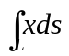=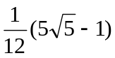，为抛物线上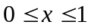的弧段。 （ ）
（5）幂级数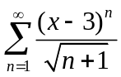在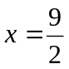处发散。 （ ）
得分 | 评卷人
二、填空题（本大题共10小题，每小题2分，共20分）

（6）微分方程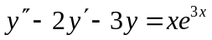的一个特解可设为 。
（7）将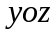面上的抛物线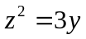绕轴旋转而成的曲面方程是 。
（8）如果直线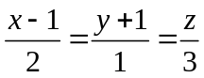与平面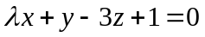平行，则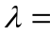 。
（9）函数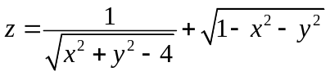的定义域为 。
（10）设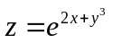，则二阶混合偏导数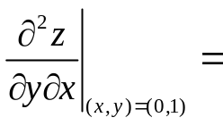 。
（11）函数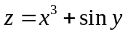在点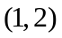处沿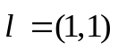方向的方向导数为 。
（12）设向量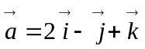，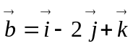，则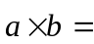 。
（13）斯托克斯公式中的积分曲线的正向与积分曲面的侧符合 规则。
（14）设为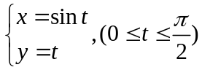，方向按减小的方向，则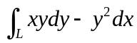的定积分表达式是 。
（15）周期为的 函数的傅里叶级数是正弦级数。

得分 | 评卷人
三、求解下列各题（本大题共8小题，每小题6分，共48分）。

（16）求解微分方程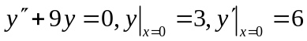。

（17）求曲面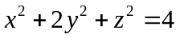在点(1,1,1)处的切平面方程与法线方程。

（18）设函数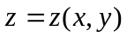由方程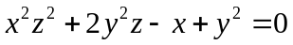所确定，求全微分。

（19）计算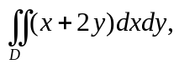其中D是由和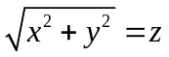围成的空间区域在坐标面上的投影区域。

（20）计算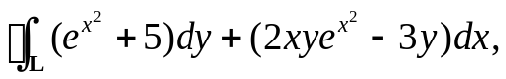其中为从点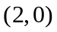到点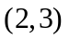再到原点最后回到点(2,0)的封闭折线。

(21) 计算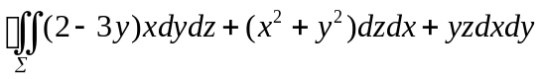，其中为上半球体0≤≤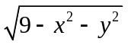的表面外侧。

（22）级数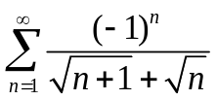是否收敛？如果收敛，是绝对收敛还是条件收敛？

（23）将函数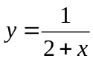展开为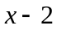的幂级数。

四、应用题和证明题（共22分）
(24) 要做一容积等于32立方米的长方形无盖铁皮水箱，应如何选择水箱的尺寸，方可使铁皮的用量最省。 (8分)

（25）求曲面与曲面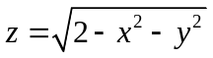围成的空间闭区域的体积。（7分）

（26）证明：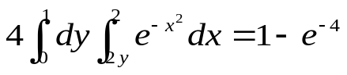 。(7分)

